P.V. "De Combinatie"

4de Overnachtfondvlucht vanuit Bordeaux op 15 juli.
Aantal duiven in concours: 69
Winnaar: Gijs Baan met duif 16-3612323
Snelheid: 1204,89 m/pm.

Slotstuk van een drukke duivendag met eerst Roye jonge duiven daarna Fontenay midfond en tenslotte ’s avonds de vlucht vanuit Bordeaux. Vanwege de nationale feestdag in Frankrijk gespeeld met morgenlossing. De ZLU mannen konden later op de avond dan nog gaan wachten op Sint Vincent.

Ongelofelijk maar toch echt waar was het Gijs Baan die op alle 3 de vluchten een dubbelslag met zowel de 1ste als de 2de prijs liet noteren. Het is dat hij geen ZLU speelt, ik weet zeker dat hij daar ook goed zou presteren.

De kwaliteit van de duiven en de vorm op het hok in de Leliestraat is van een zeer hoog niveau. Op alle disciplines, van mei tot september. En laten we de melker niet vergeten. Kampioen wordt degene die de minste fouten maakt. Gijs laat zich de kop niet gek maken, hij verstaat de kunst om de duiven te begeleiden naar topprestaties. Als je met Gijs aan de praat raakt dan proef je dat hij over alles heeft nagedacht. En ook goed luistert naar topmelkers waar je wat van kan leren. Een vast systeem van begeleiding, waar niet van afgeweken wordt, hooguit eens een kleine aanpassing, wat eerst uitgeprobeerd wordt. Verder tijdig ingrijpen zodra er problemen zijn, niet eerst een paar dagen aanzien, maar gelijk ingrijpen. Af en toe dan nog eens een gerichte aankoop (kijk maar eens naar de afstamming van de winnaar van Bordeaux) en een strenge selectie en de weg omhoog ligt open.

De winnaar van Bordeaux is nog een jaarling, evenals eerder de winnaar van Bergerac. Dat geeft vertrouwen voor de prestaties van de fondploeg de komende jaren.

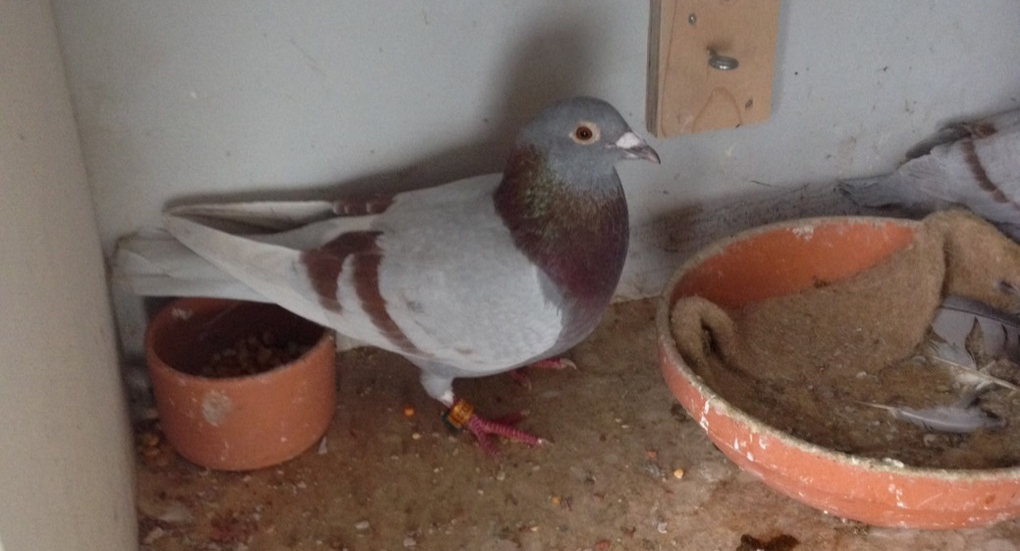

NL 16-3612323

De vale nestdoffer de ‘323’ werd ingekorfd op een jong van 12 dagen.
De vader van de winnaar is de 12-1485325, afkomstig van Jos Pepping. Deze doffer hebben we ook al gezien als vader van de overwinnaar op Dax. Wie kan zeggen dat hij zo’n kweekdoffer heeft, met 2 eerste prijzen op de fond van zijn kinderen. De doffer zat deze keer gekoppeld met een andere duif van Verweij – De Haan, de 13-1091146 De moeder is een dochter van de Balotelli, 1ste Nationaal Agen ZLU.

Eén liefhebbers met meer dan 50% prijs op deze vlucht, namelijk Simon Jasperse met 2 van de 4.

